**Harnais masque yuwell**

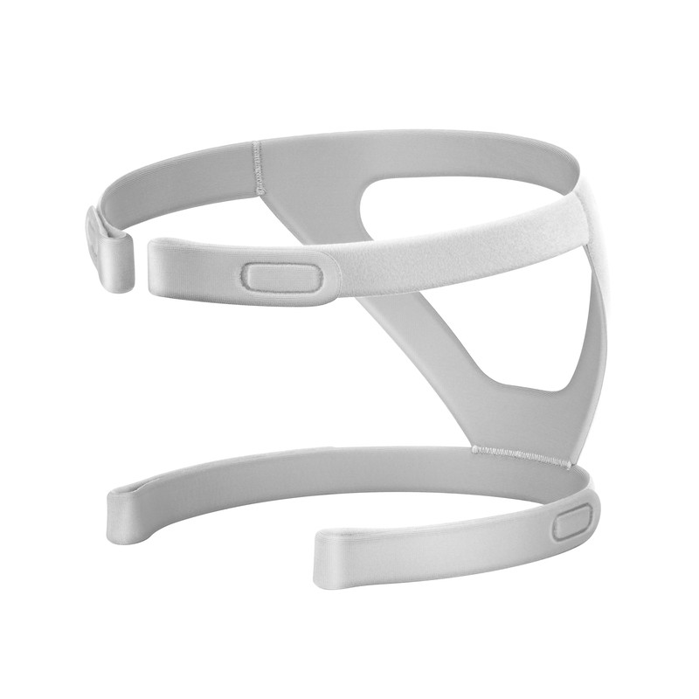

**Description du Harnais de Masque Yuwell**

Le harnais de masque Yuwell est conçu pour un confort optimal et un ajustement sécurisé des masques de ventilation. Fabriqué en nylon respirant, il offre une répartition uniforme de la pression sur le visage et est facile à ajuster pour un maintien stable.

تم تصميم حزام القناع لتوفير الراحة المثلى والملاءمة الآمنة لأقنعة التهوية. وهو مصنوع من النايلون القابل للتهوية، ويوزع الضغط بالتساوي على الوجه ويسهل تعديله لملاءمة ثابتة.

**Fiche Technique**

* **Modèle**: Harnais de masque Yuwell
* **Matériaux**: Nylon respirant, élastique
* **Poids**: 100 g
* **Couleur**: Noir
* **Dimensions**: Ajustable
* **Caractéristiques**:
  + Conception ergonomique
  + Ajustement rapide
  + Lavable en machine
* **Usage**: Ventilation non invasive, traitement de l'apnée du sommeil
* **Certification**: Conforme aux normes de sécurité médicale

Ce harnais est idéal pour un soutien fiable lors de traitements respiratoires